Informe de los avances en el Plan de Trabajo Anual de la Comisión de Informática y Uso de Tecnologías (CIUT)
21 de marzo de 2024

Dirección de Informática

Introducción
En este informe, se presentan los avances en el plan de trabajo anual de la Comisión de Informática y Uso de Tecnologías (CIUT). Aparecen desglosados por punto del plan de trabajo, con la actualización más reciente a la fecha del informe y, en su caso, las acciones pendientes por atender en próximas fechas.

- Seguimiento a los sistemas electorales

  - Seguimiento al Programa de Resultados Electorales Preliminares (PREP)

- El pasado 14 de marzo, la presidencia de la Comisión de Informática y Uso de Tecnologías, así como los integrantes del Comité Técnico Asesor del PREP (COTAPREP), celebraron una reunión con representantes del Instituto Nacional Electoral, en la que se presentaron los avances en el diseño e implementación del PREP a nivel local.

- El COTAPREP ha celebrado 5 sesiones ordinarias y 5 reuniones formales de trabajo con representantes de partidos políticos.

- Plan de Seguridad y Continuidad del PREP: Fue aprobado por unanimidad por el COTAPREP en su quinta sesión ordinaria, incluyendo las observaciones realizadas por el Instituto Nacional Electoral.

- Se aprobó también por unanimidad en la quinta sesión ordinaria del Comité el dictamen por el que se determina la fecha y hora de inicio y última actualización de la publicación de los datos e imágenes de los resultados electorales preliminares, así como el número de actualizaciones por hora de los datos y de las bases de datos.

- El 16 de febrero pasado, se publicó la convocatoria y las bases de la licitación para la adquisición de 2 mil 800 equipos telefónicos y 2 mil 700 planes de servicio integral de telefonía móvil que servirán para la operación del PREP Casilla (LPL-09-2024). Esta primera licitación fue declarada desierta, razón por la cual se realizó una segunda convocatoria el pasado 07 de marzo (LPL-11-2024). La presentación de propuestas será el próximo 25 de marzo.

- El pasado 28 de febrero, se publicó la convocatoria y las bases de la licitación para la adquisición del servicio Amazon Web Service (LPL-10-2024). La licitación se declaró desierta el 19 de marzo, quedando pendiente la segunda convocatoria.

- Instalación de Centro de Acopio y Transmisión de Datos (CATD), y en su caso, de Centro de Captura y Verificación (CCV): Actualmente, se están realizando adecuaciones en los espacios asignados a los coordinadores de informática en los Centros de Acopio y Transmisión de Datos, para la implementación de los trabajos del PREP.

- Recursos humanos y capacitación: El 1ero. de febrero se incorporó personal técnico a la Dirección de Informática, quienes, en su momento, apoyarán en los trabajos que se realizarán en el PREP.

- Desarrollo del sistema informático:

- Diseño. Se cuenta con la estructura principal de base de datos, archivos de datos de publicación y procedimientos de actualización y publicación. Se ha establecido la arquitectura en la nube, así como la arquitectura de servicios y enlaces on-premise.
  - Se encuentra en la etapa de diseño el esquema de replicación para los difusores, considerando que nuestra arquitectura de publicación se centra en la nube.
  - Al respecto, se ha establecido en anexo técnico para la licitación del servicio la implementación de AWS Shield Advanced como medida de seguridad requerida ante ataques DoS.

Diseño: Infraestructura tecnológica en la nube (AWS)
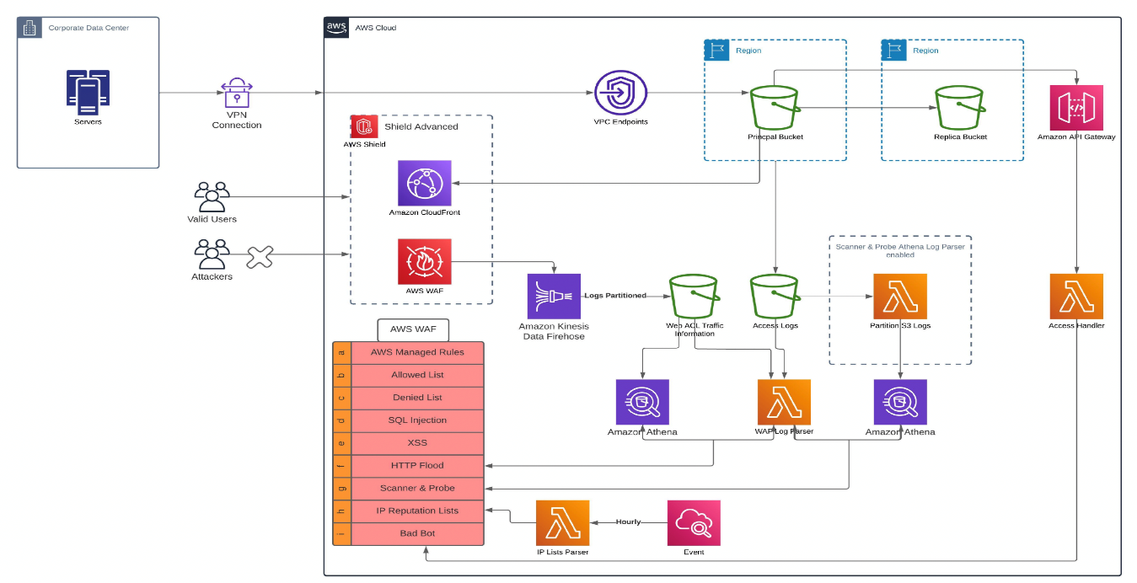

- Construcción. Se tiene una versión beta de PREP Casilla con la que se realizaron pruebas de conectividad y calidad de imagen. Derivadas de estas pruebas se creó un anexo para los requerimientos técnicos mínimos a considerar en la licitación de los equipos.
- Se cuenta con versiones beta del registro de actas en CATD, digitalización, captura. Se ha estado trabajando en estos módulos y sus bases de datos.
- El procesamiento de los datos en sede central se está optimizando desde la base de datos on-premise hasta la generación de los paquetes de datos (archivos JSON y archivos de bases de datos del PREP en formato Excel), así como se realizan pruebas sobre un enlace VPN con AWS para la conectividad hacia los buckets S3 implementados.
- El portal de publicación PREP tiene un avance estimado del 90% con ambos temas, claro y oscuro, incluyendo la modalidad móvil (responsiva). En él, se están aplicando las observaciones que en su momento el INE realizó sobre el prototipo navegable del portal de publicación del PREP.
- Pruebas: Un equipo de “Validación de Calidad” prueba los módulos sobre equipo de cómputo idéntico al asignado para CATD.
- Procedimientos de control de cambios: Se lleva a cabo a través de plataformas y sistemas dedicados a ello. Se cuenta con versionamiento de las aplicaciones, ya sean web o aplicaciones móviles. La versión final de cada sistema llevará un nombre clave para su total identificación.

- Ente auditor del PREP: El contrato con el Instituto Tecnológico y de Estudios Superiores de Monterrey (ITESM) se encuentra en proceso de firmas.

  - Seguimiento al desarrollo e implementación de los sistemas de registro de actas, recepción de paquetes electorales y cómputos. Dirección de Organización Electoral.

- Se revisaron y aplicaron las observaciones realizadas por el INE al Proyecto de Sistema Informático para las Sesiones de Cómputos de los Consejos Distritales y Municipales, que contiene la descripción y calendarización de las etapas que se llevarán a cabo en la operación del sistema de sesiones de cómputos locales.

- Se han llevado a cabo reuniones de trabajo con las áreas involucradas en los cómputos para la determinación de algunos elementos que puedan ser considerados dentro del Sistema.

- El desarrollo del sistema actualmente se encuentra en la etapa de desarrollo final, y deberá estar listo para pruebas en la primera semana de abril.

  - Seguimiento al Sistema Integral para el Registro de Candidaturas (SIRC). Dirección Ejecutiva de Prerrogativas.

- El 03 de marzo se cerró el sistema para la presentación de solicitudes de registro de candidaturas a munícipes para el Proceso Electoral Local Concurrente 2023-2024.

- Se realizó una reapertura del registro de munícipes para la coalición Sigamos Haciendo Historia en Jalisco, desde las 00:00 horas del 08 de marzo hasta las 23:59 horas del 09 de marzo.

- Es importante recalcar que, durante todo el proceso de registro, el SIRC funcionó a la perfección, sin reportar incidencia alguna.

- El Sistema se encuentra en periodo de requerimientos y cumplimientos.

  - Seguimiento a sistemas complementarios desarrollados para el Proceso Electoral Local Concurrente 2023-2024

- El sistema “Candidatas y Candidatos: Conóceles” ya está implementado y publicado en la página del Instituto. Se puede consultar en el siguiente enlace: https://conoceles.iepcjalisco.mx/home

